Муниципальное дошкольное образовательное учреждение

«Детский сад № 101» г. Ярославль

ВЫПУСК
№1
Д Е Н Ь
З А
Д Н Е М

газета для любознательных родителей
В этом номере:
- Поздравление пап с 23 февраля!
- Давайте знакомится;
- Масленица;
- Эстафеты ко Дню Защитника Отечества

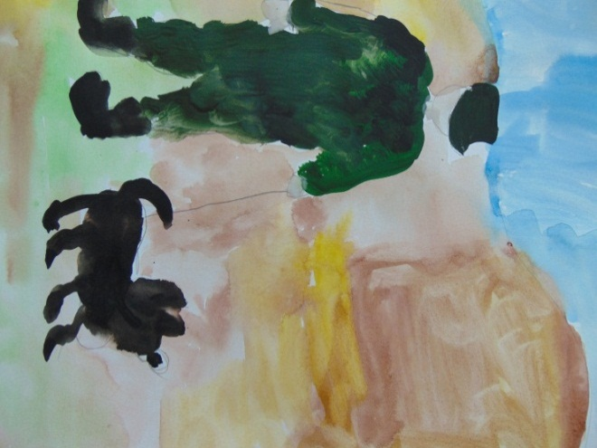
С 23 февраля!
Дети говорят и рисуют…
«Мой папочка самый любимый, будет всегда счастливый и веселый!»
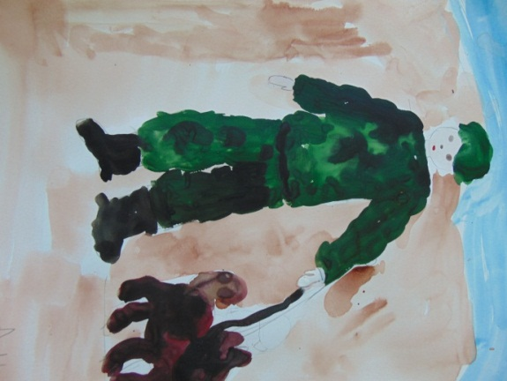
«Мой самый хороший. Чтоб со мной не расставался»

«Мой папа самый любимый. Пусть у моего папы будет много друзей»
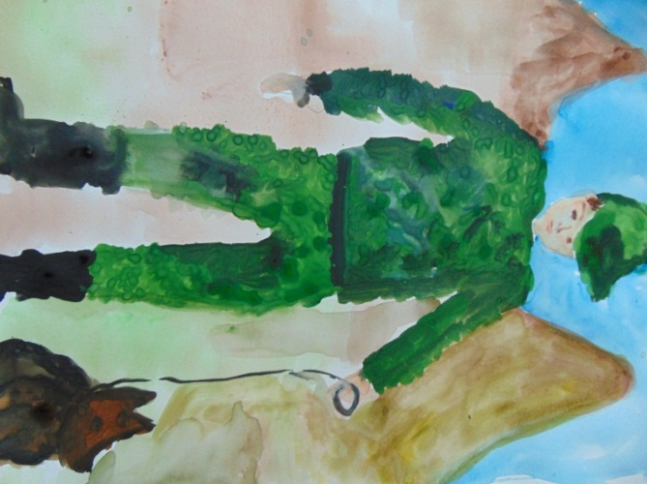
«Мой папа самый храбрый. Пусть у него будет много силы, чтоб маму и меня охранять»

«Самый добрый, любимый сильный. Чтоб поменьше уставал»
Давайте знакомиться…

Панкратьева Нина Владимировна
должность: Воспитатель

стаж работы:
- В 1987 году, по распределению пришла работать в Детский сад «Сказка» №101. Через несколько лет, заочно окончила Ярославское высшее педагогическое училище (колледж).
Буквально недавно отметила свой педагогический юбилей, 30 лет, посвятив себя этому дошкольному учреждению, который стал для меня «вторым домом».

Вопрос: - Как вы начинали свой педагогический путь?
- Придя 18-летней «девчонкой» мне сразу доверили 36 ребятишек старшего дошкольного возраста (подготовительная группа).
Оглядываясь назад, я считаю, что дети старшего дошкольного возраста настолько интересные, и в тоже время очень сложные, что все годы я с большим удовольствием работаю, отдавая силы, старания, умения и знания именно им!

Вопрос:- Ваши воспитанники - тогда и сейчас? Поменялись ли они?

-Дети сейчас и тогда - это разные дети. Современные дети - более пытливее, любознательнее, умнее, коммуникабельнее. Время не стоит на месте, но до сих пор главенствующая роль в воспитании детей, отводится родителям. А мы являемся только помощниками, наставниками, в формировании будущего гражданина своей страны.

Вопрос: Ваше отношение к наказаниям и поощрениям детей?

- В нашей жизни наказание и поощрение детей является основными методами оценки. Что я считаю, и как к этому отношусь? Каждый ребёнок особый, со своим характером, взглядами, мнением. Стараюсь понять и услышать, находя подходы к каждому ребёнку. За долгие годы работы я убедилась, что очень хорошие результаты дают беседы. Разъясняя ребёнку суть проблемы, я выясняю причину его поступков поведения. Разговариваю всегда на равных, аргументируя свои действия, привожу примеры, стараюсь договариваться, тем самым избегаю многих проблем: споров, обид, разногласий. Всегда разбираю конфликты, в которых участвует несколько детей, и никогда не наказываю «за компанию», « для профилактики». Я уверена, что прецедент незаслуженного наказания и последовавшая за ним обида и потеря веры в справедливость может изменить восприятие действительности у ребёнка.

А теперь, что я считаю о поощрениях и наградах, это позитивный подход, который выражается в благоприятных последствиях, это признание, одобрение действий, согласие с ними.
Поощрение - это метод, прямо противоположный наказанию. Он объясняет детям, что такое «хорошо», как можно и нужно поступать.
За хорошие поступки, правильные действия, я использую похвалу, одобрение. Уверена, ребёнку они очень важны и необходимы.
Идея о поощрении детей в нашей группе - «Волшебный мешочек». Это небольшой мешочек, в котором лежат различные небольшие сюрпризы: мелкие игрушки, наклейки, значки, красочные календари, браслеты и вся та мелочь, которая доставляет детям минутную радость и маленькое счастье за их достижения и успехи.

«Широкая Масленица».
Масленица — один из самых долгожданных праздников в году. Каждый день масленичной недели имеет свои отличия, и в первую очередь это касается традиций.
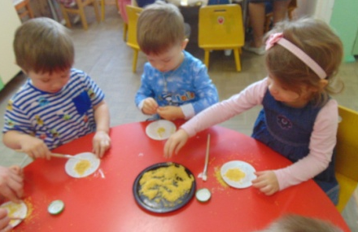
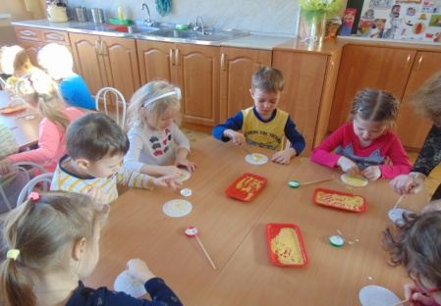
Понедельник — Встреча. Первый день масленичной недели начинается с изготовления чучела. В нашем детском саду, в этот день, в музыкальном зале прошла беседа с показом масленичной куклы: «Масленица к нам пришла». А так же был продемонстрирован мультфильм: «Масленица». В младших группах мастер – класс по пластилинографии: «Печем блины», провела воспитатель - Плетюхина Л.Л.
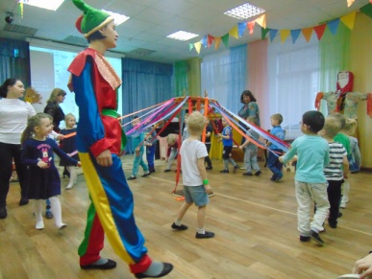
Вторник — Заигрыш.В этот день молодые люди заигрывали с будущими невестами.
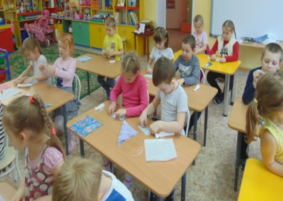
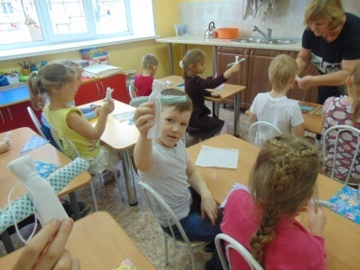
В первой половине дня дети младших групп с воспитателями рисовали, занятие по теме: «Укрась блин», а в старших группах прошел мастер –класс, под руководством воспитателя Соколовой Н.В.: «Кукла – масленица своими руками». Во второй половине дня прошло музыкальное мероприятие, для старших групп: «На других посмотреть и себя показать», организованное и проведенное музыкальным руководителем – Труфановой С.Н. и воспитателями – Плетюхиной Л.Л., Бакановой У.В.
Среда – лакомка. День «тещиных блинов» — в этот день мать жены демонстрировала свое расположение зятю, приглашая его на блины в гости.
Дети младших групп в этот день участвовали вмастер –классе, под руководством воспитателя Соколовой Н.В.: «Кукла – масленица своими руками». А воспитанники 6, 8, 9, 10 группы смотрели театрализованное представление: «Серебряное копытце», подготовленное детьми 9 группы, под руководством учителя – логопеда –Беловой С.Н., музыкального руководителя Труфановой С.Н.
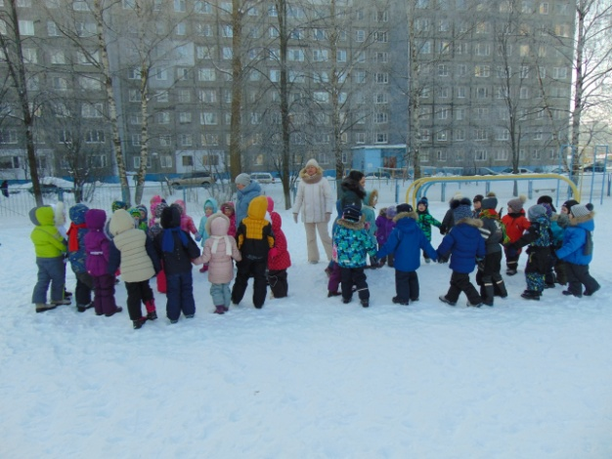
Четверг – разгуляй. Катания на лошадях и на санках с горки, хороводы и песни, кулачные бои и множество иных способов поднять себе настроение.
Все дети нашего детского сада, кроме первых младших групп, на улице играли в русские народные игры с руководителями по физической культуре – Смирновой Е.Н., Мольковой И.Н.
Пятница — в ДОУ прошел, как Воскресенье — Проводы Масленицы.В этот день гуляния приобретали особый размах, а в финале все сжигали чучело Масленицы. В музыкальном зале прошли веселые гулянья: с номерами художественной самодеятельности, аттракционами, играми и соревнованиями для детей. Затем старшие и подготовительные группы на участвовали в сжигании чучела Масленицы. Символ зимы, сгорая, уносил с собой холода и все беды, накопившиеся за месяцы стужи. Детям очень запомнилась эта масленичная традиция!

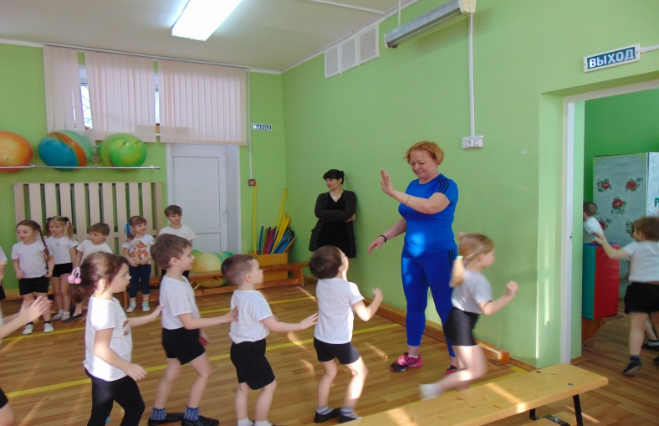
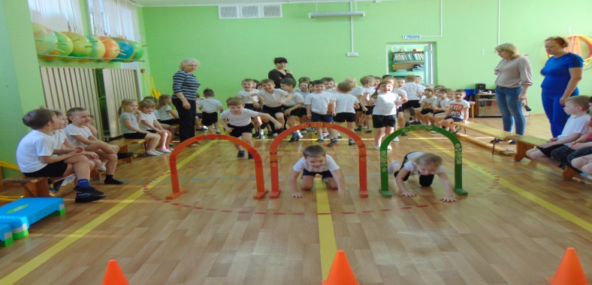
20 февраля в нашем детском саду состоялись спортивные эстафеты, посвященные Дню защитника Отечества.

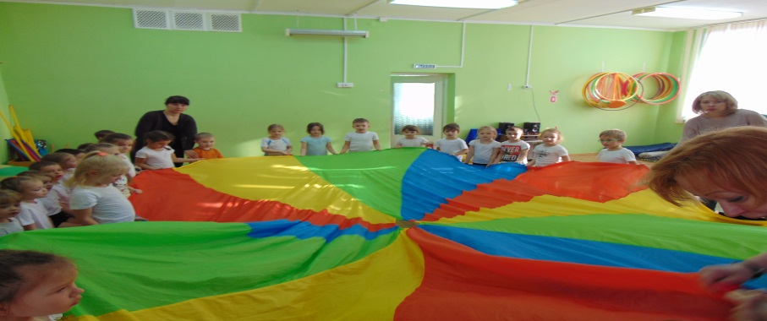
В спортивном зале собрались воспитанники старших и подготовительных групп, чтобы побегать, попрыгать и просто весело провести время!
В перерывах между эстафетами дети отгадывали загадки на спортивную тематику.
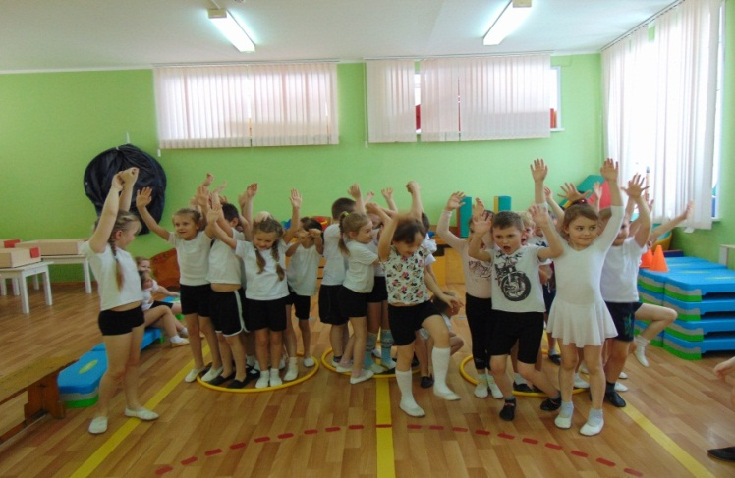
Победила «дружба»!
Участники получили заряд бодрости, хорошего настроения и были награждены дипломами!

Руководитель по физ.воспитанию:
Молькова И.Н.

Адрес редакции: 150051, ул. С. Орджоникидзе, 29-а, тел. 30-51-45, факс: 94-57-86 эл. почта: yardou101@yandex.ru Главный редактор — Таргонская Т.В.; корректор – Башкатова А.А.; дизайнер – Федорова Е.В.;
верстальщик– Марявина А.А

